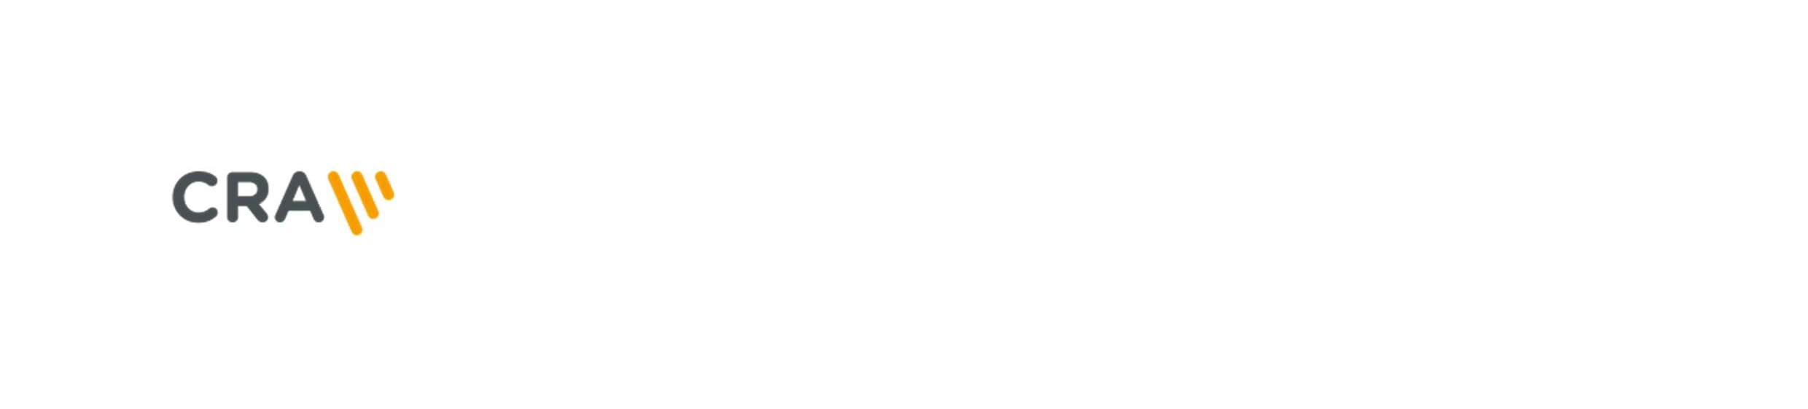k Rámcové smlouvě (dále jen „Dílčí smlouva“)".

Dílčí smlouva - Technická specifikace služby Internet (TS)
Číslo smlouvy 2015-512889 Zákaznické číslo 30173793
Smluvní strany: České Radiokomunikace a. s., IČ: 24738875, DIČ: CZ24738875,
Skokanská 2117/1, Praha 6 - Břevnov, 169 00, akciová společnost zapsaná v obchodním rejstříku vedeném Městským soudem v Praze, oddíl B, vložka 16505 zastoupená: xxxxxxxxxxxxxx, manažerem útvaru velkoobchodu a prodeje mobilním operátorům
dále jen „Poskytovatel“
a

Obchodní firma nebo název právnické osoby: Ředitelství vodních cest ČR
Zapsán v obchodním rejstříku: oddíl: vložka:
IČ: 67981801 DIČ: CZ67981801
Sídlo, místo podnikání:
Ulice: nábřeží Ludvíka Svobody Číslo popisné / orientační: 1222 / 12 Město: Praha PSČ: 11000 Kraj: Praha
Doručovací adresa (pokud se liší od adresy účastníka): PSČ: Oprávnění zástupci účastníka: Ing. Lubomír Fojtů, ředitel
Adresa bydliště:
dále jen „Účastník“
sjednávají tyto parametry služby:

Číslo TS | ID služby | OP-14-00701-00002s03
Nahrazuje TS č. | Požadavek na | Zřízení

Přesná adresa lokality služby |  | Kód objednávané služby:
Lokalita |  | Kontaktní osoba
Ulice: | Skokanská | Příjmení a jméno: | xxxxxxxx
Č.p./ Č. orientační: | 2117 / 1 | Funkce: | Referent správy IT RIS technologií
Obec: | Praha | Mobilní telefon: | xxxxxxxx
PSČ: | 16900 | E-mail: | xxxxxxxx
UIR-ADR: | 22172971
Požadované datum zřízení služby:
Technická specifikace je sjednána na dobu určitou 1
SLA
V nejkratším možném termínu. 24 měsíců
SLA A

1 Pokud Účastník písemně nepotvrdí ukončení platnosti této Dílčí smlouvy nejpozději 3 měsíce před uplynutím doby, na kterou se tato Dílčí smlouva sjednává, platí, že platnost této Dílčí smlouvy byla změněna na dobu neurčitou. V takovém případě může být tato Dílčí smlouva ukončena písemnou dohodou smluvních stran, nebo písemnou výpovědí některé smluvní strany, přičemž výpovědní doba činí 3 měsíce od dne doručení písemné výpovědi. Doba trvání TS se počítá v souladu s čl. 11 Všeobecných obchodních podmínek.

Specifikace služby: Internet Static | Kód objednávané služby: inets
Kapacita připojení k síti Internet (downlink / uplink) | 20 Mb/s / 20 Mb/s
Agregace | 1:1
Rozhraní pro předání služby | ETH
Služba slouží jako záloha
Součástí služby CPE A | Bez CPE
Četnost plateb | Měsíčně
Pravidelná cena (cena uváděna bez DPH)*: | 1 000,- Kč
Garance rychlosti | Plná

* Ostatní ceny nespecifikované ve Smlouvě se řídí ceníkem služby.
Účastník podpisem Dílčí smlouvy potvrzuje, že obdržel SLA platné ke dni podpisu Dílčí smlouvy a, pokud existuje, Ceník (případně Ceníky) příslušné služby či služeb a že s nimi souhlasí, zavazuje se je dodržovat a případně zabezpečit jejich dodržování jím zmocněnými osobami.
Účastník podpisem této Dílčí smlouvy výslovně přijímá úpravu obsaženou v článku Smluvní pokuta příslušného Ceníku tam, kde je Ceník používán.
Další ujednání:
Jedná se o backup linku ke službě OP-14-00701-00002s01

Za Poskytovatele Za Účastníka
České Radiokomunikace a.s. Ředitelství vodních cest ČR

--------------------------------------------------------

xxxxxxxxxxxxxx, manažerem útvaru velkoobchodu a prodeje mobilním operátorům

V ………………….., dne ……………………
------------------------------------------------------------

Ing. Lubomír Fojtů, ředitel

V ………………….., dne ………………………

